国語 力だめし４（書くこと）
（ ）年（ ）組 名前（ ）
一．校外学習ではんごうすいさんの係になったさとしさんは、はんごうすいさんの仕方についてプリントを作って配ることになりました。プリ
ントはさとしさんが夏休みにキャンプに行ったときの日記をもとに作ります。
後の問いに答えましょう。

８月３日 石川キャンプ場にて

今日は、初めて野外でお米をたいた。まずはじめに、はんごうに米を３合入れて洗った。お米が割れないようにやさしくていねいに洗った。洗えたら、水を米より、指の関節一つ分多く入れた。そして、お米に水を吸わせるため３０分そのまま置いておいた。
まず、はじめは、はんごうを弱火にかけた。しばらくしてから強火にして、ふっとうさせた。その後弱火にして１５分ほどおいた。ふっとうしてからは、はんごうから目をはなさないよう注意された。火が強すぎるとこげてしまうそうだ。その後、はんごうを火からおろし、ふたを開けず、裏返して１０分ほどむらした。この時ふたを開けるとごはんがふっくらしないそうだ。ふたをあけるとつやつやのごはんができていた。家で食べるごはんよりも数倍おいしく感じた。少しおこげもあり、こうばしくておいしかった。
キャンプリーダーの話だと、火かげんがおいしさを決めるそうだ。

※はんごう…野外でお米をたく道具

はんごうで作る おいしいごはん

・用意するもの
○はんごう、お米３合、水
○マッチ、新聞紙、たきぎ

・作り方
①はんごうに米３合を入れ、ていねいに洗う。洗えたら、水を米より指の関節一つ分多く入れてふたをして３０分おく。

②

③

・注意すること
ふっとうしはじめたら、はんごうから目をはなさないこと。火が強すぎるとこげる場合がある。

さとしさんの日記
クラスの人に配るプリント

（１）右の「クラスの人に配るプリント」を完成させましょう。

（２）さとしさんのプリントだけでは、わかりにくいというクラスの人からの意見があり、さし絵を一つ入れることにしました。次のア～オのうちもっとも必要と思うものを一つ選び記号で書きましょう。また、その理由も書きましょう。

ア
イ
ウ
エ
オ

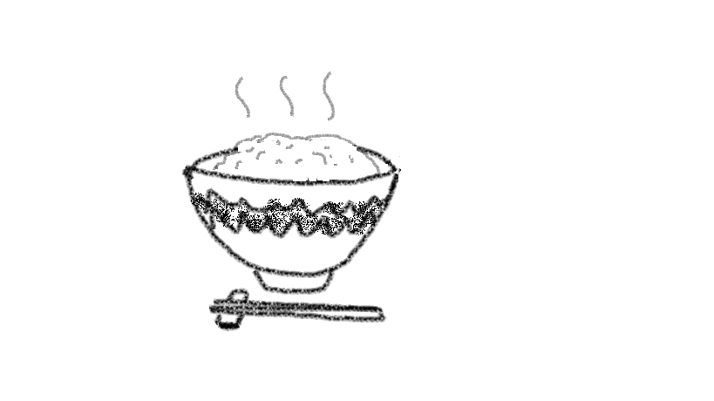
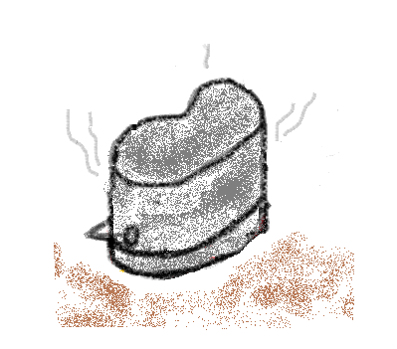
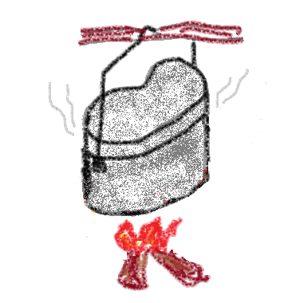
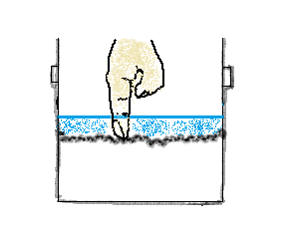
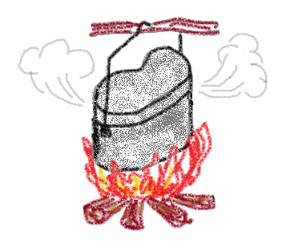

記号

理由

（３）さとしさんは、お米をたく時の火かげんについてむかしから言われている言葉を聞き、なるほどなあと思いました。次の言葉の意味を、日記を参考にして考えて書きましょう。

「はじめチョロチョロ、なかパッパ、赤子泣いてもふたとるな。」 赤子…赤んぼうのこと

意味

二．みずほさんの学校では、三月の児童会行事として「６年生をおくる会」を行うことになり、全校児童にむけてそのお知らせプリントをつくることになりました。次は、「６年生をおくる会」について児童会で話し合った時のノートと、みずほさんが各学年の先生に取材してきたメモです。よく読んで、あとのお知らせの空いているところにふさわしい内容を書き入れ、お知らせを完成させましょう。
２月４日（金）

議題：「６年生を送る会」について
（１）日時について
・平成２３年３月１８日（金）３・４時間目

（２）場所 体育館

（３）目的
・６年生と最後の楽しい思い出をつくる。
・お世話になった６年生に感謝の気持ちを
伝える。

２月４日（金）

議題：「６年生を送る会」について
（１）日時について
・平成２３年３月１８日（金）３・４時間目

（２）場所 体育館

（３）目的
・６年生と最後の楽しい思い出をつくる。
・お世話になった６年生に感謝の気持ちを
伝える。

（４）内容
【意見】
・みんなが参加できる内容が良い。
・全校児童で遊ぶ。⇒じゃんけん列車
・全校で歌う。⇒校歌？他の歌？
・各学年からの出し物。
（５）プログラム
①児童会役員のあいさつ
②校長先生のことば
③じゃんけん列車（５分間だけ）
④各学年の出し物（各学年１０分まで）
⑤６年生から
（６）各学年へ伝えに行くこと

２月４日（金）

議題：「６年生を送る会」について
（１）日時について
・平成２３年３月１８日（金）３・４時間目

（２）場所 体育館

（３）目的
・６年生と最後の楽しい思い出をつくる。
・お世話になった６年生に感謝の気持ちを
伝える。

２月４日（金）

議題：「６年生をおくる会」について
（１）日時について
・平成２３年３月１８日（金）３・４時間目

（２）場所 体育館

（３）目的
・６年生と最後の楽しい思い出をつくる。
・お世話になった６年生に感謝の気持ちを
伝える。

児童会ノート

時間がたりないので
遊びだけにする。

【じゃんけん列車のルール】

①ちがう学年の人とじゃんけんをする。

②負けたら、相手の後ろにつく。
（かたに手をおいて、列車になる。）

③どんどんじゃんけんをして、負けたら相手の後ろにつく。

④終わりのふえで先頭の人は体育館の前に来る。

⑤一番長い列車が勝ち。

≪取材メモ≫ 各学年の出し物と出し物の見どころ

１年
・おどり 運動会でおどったダンスの一部
・ことば ６年生への感謝の気持ち
見どころ「かわいさで、6年生をえがおにします！」

２年
・うた 「６年生ありがとう」
見どころ「かえ歌をみんなでつくりました！」

３年
・紙しばい 「６年生との思いで」
見どころ「わらいあり、なみだあり！」

４年
・リコーダー
見どころ「きれいな音で泣かせるよ！」

５年
・合奏
見どころ「卒業式で演奏する曲。盛り上げます！」

（１）左のお知らせのはじめのらんには、会を開くことやその目的を全校児童によびかける文章が入ります。児童会ノートなどを読み「さて」に続けて書きましょう。
（２）二つ目のらんにはふさわしい内容を書きましょう。
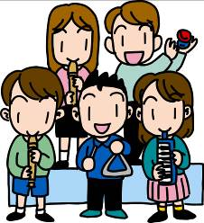
（３）三つ目のらんには、ふさわしい内容を二つの文で書きましょう。

平成２３年３月３日（木）

ぜんこうじどうのみなさんへ

こだま小学校児童会

「６年生をおくる会」のお知らせ
３月に入り、日ざしがいっそうあたたかくかんじられるようになりました。もう春がすぐそこですね。

＊にちじ・ばしょ

＊プログラム
１じどうかいやくいんのあいさつ
２こうちょう先生のことば
３みんなであそぼう「じゃんけん列車」
４かく学年からのだしもの(1年生からじゅんばんに)
５6年生から

＊だしものしょうかい
1年

2年 「6年生ありがとう」という歌を歌います。2年生みんなで考えたかえうたです。
3年 「6年生との思いで」を紙しばいにします。わらいあり、なみだ
ありの内容です。
4年 リコーダーをします。曲名はお楽しみに。きれいな音で、なみだ
をさそうかも・・・。
5年 卒業式でえんそうする曲をがっそうします。会をもりあげます。

6年 とうじつのおたのしみ！！
さて、

